**Українська мова. 4- А ( 27.04, 28.04, 29.04 )**

**Понеділок ( 27.04 )**

Тема. Правопис найуживаніших прислівників. Робота з афоризмами і народними прикметами (впр. 342-345).

Учень:

* розрізняє серед поданих слів прислівники;
* знає їх основну граматичну ознаку – незмінюваність;
* ставить до них питання;
* відрізняє їх від інших частин мови;
* пам’ятає правопис найуживаніших прислівників.

Пояснення:

<https://www.youtube.com/watch?v=CTcM12T2Y74>

Робота з підручником, с.173 – 174.

* Вправи 342, 343 (усно), запам’ятати правопис прислівників.

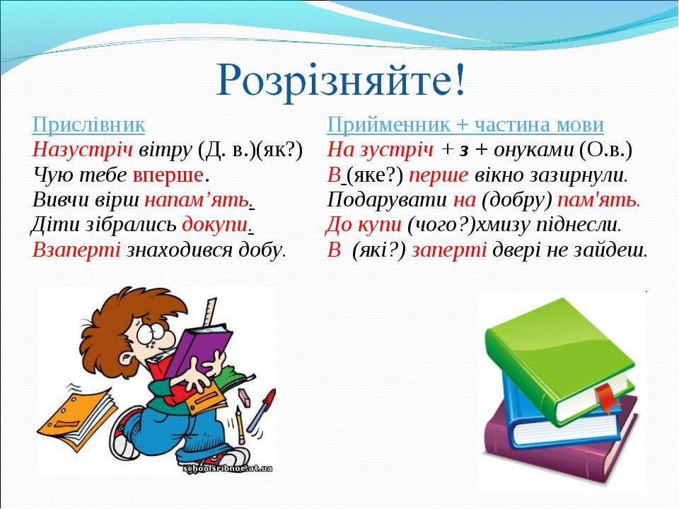

* Самостійно виконай завдання вправ 344 і 345.

Вівторок (28.04 )

**Т**ема. Порівняльна характеристика прислівників з іншими частинами мови. Узагальнення і систематизація знань учнів із розділу «Прислівник»(впр.346-350).

Учень повинен:

* розрізняти серед поданих слів прислівники;
* знати їх основну граматичну ознаку – незмінюваність;
* ставити до них питання;
* відрізняти їх від інших частин мови;
* запам’ятати правопис найуживаніших прислівників.

1. Вправа 346 - випиши дієслово+прислівник.

2. Вправа 348 - повтори все про прислівник за таблицею.

3. Вправа 347 або 350 письмово (за вибором ).

СЕРЕДА ( 29.04 )

Тема. Повторення вивченого про числівник як частину мови.

* Попрацюй, будь ласка, на уроці за посиланням.

<https://www.youtube.com/watch?v=xThJiqCIBFo>

Підготуйся до контрольної роботи з мовної теми «Дієслово. Прислівник»